**Прізвище:** Касько

**Ім'я:** Владислав

**Група:** КН-404

**Кафедра:** САПР

**Дисципліна:** Теорія прийняття рішень

**Перевірив:** Кривий Р.З.

**ЗВІТ**

до лабораторної роботи №4

на тему «Метод експертної оцінки»

**Мета роботи**

Отримати практичні навички експертного оцінювання систем, різними методами іобробки результатів оцінювання.

**Короткі теоретичні відомості:**

Методи експертних оцінок – це спосіб прогнозування та оцінки майбутніх результатів дій на основі прогнозів фахівців.

При застосуванні методу експертних оцінок проводиться опитування спеціальної групи експертів (5–7 осіб) з метою визначення певних змінних величин, необхідних для оцінки досліджуваного питання. До складу експертів слід включати людей з різними типами мислення – образне і словесно-логічне, що сприяє успішному розв'язанню проблеми.

Залучені експерти можуть висловити свою думку щодо найкращих способів мобілізації резервів, залучення інвестицій, строків досягнення поставлених завдань, критеріїв відбору оптимальних варіантів рішення тощо.

Необхідною умовою ефективного застосування методів експертної оцінки є достатня обізнаність експерта з досліджуваної проблеми, високий рівень ерудиції, здатність його давати чіткі вичерпні відповіді, до того ж експромтом. Крім того, експерт не повинен бути зацікавленим в тому чи іншому варіанті вирішення поставленої перед ним проблеми.

Отже, методи експертної оцінки вимагають ретельної підготовки експертів, робота яких містить:

* 1) чітке визначення мети і завдань, а в деяких випадках об'єднання та систематизація висновків;
* 2) набір достатньо компетентних незалежних експертів в області відповідних об'єктів;
* 3) обговорення питання в групі експертів чи виключення безпосереднього спілкування між ними;
* 4) надання учасникам експертизи на кожному наступному етапі результатів і висновків попереднього етапу. Це дає змогу зробити певні висновки, які поділяють більшість експертів;
* 5) вибір оптимально підходящих методів обробки висновків експертів;
* 6) точне формулювання підсумкових висновків в експертній роботі.

Метод експертних оцінок – це фактично метод прогнозування, основоположним критерієм якого є досягнення згоди серед усіх членів експертної групи.

**Індивідуальне завдання:**

1. Вибираємо об'єкт для експертної оцінки;

2. Вибираємо параметри для порівняння;

3. Визначаємо вагу кожного параметра;

4. Задаємо порівняльну шкалу;

5. Порівнюємо.

**Виконання індивідуального завдання:**

Об'єктами порівняння я обрав бренди одягу, а метою вибір самих зручних кросівок за такими параметрами: зручність, довговічність, дизайн, матеріали, ціна (рис.1). Самі оцінки експертів я вивів в окрему таблицю для зручнішого користування таблицею (рис.2).

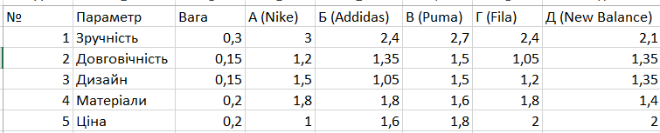

Рис.1. Основна таблиця

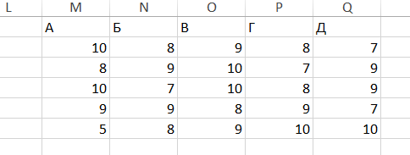

Рис.2. Допоміжна таблиця оцінок

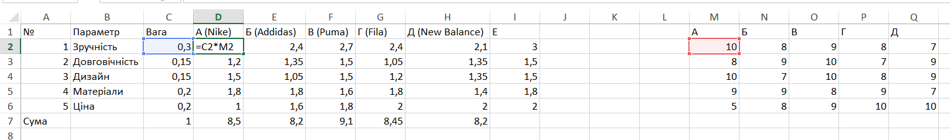 Далі були визначені ваги для кожної характеристики. Як видно з рисунку 1 вони становлять: 0.3, 0.15, 0.15, 0.2, 0.2 відповідно. В самих комірках відбувається множення експертної оцінки на вагу (рис.3) та максимальні результати з кожного рядку виносяться в стовпець Е.

Рис.3. Результати обчислення

В рядок “Сума” записуємо суму ваг параметрів для кожної фірми кросівок (рис.4).



Рис.4. Сума ваг

Отримавши ці дані ми можемо зробити висновок, що кандидат В (Puma) найкращий.

**Висновок:**

На даній лабораторній роботі я обрав об’єкти та параметри для експертної оцінки, записав у таблицю оцінки експертів та оцінив кожну фірму за певними характеристиками і таким чином обрав найкращого виробника кросівок.

Посилання на Git: https://github.com/VladyslavKN404/theory